Отчет
о проведении месячника
профориентационной работы в МБОУ СОШ с. Майское

В целях достижения сбалансированности между профессиональными интересами человека, его психологическими особенностями и возможностями рынка труда, снижения убытков, связанных с затратами на подготовку кадров и неэффективным использованием трудовых ресурсов в изменяющихся современных социально-экономических условиях, а также учитывая актуальность и значимость квалифицированной помощи учащейся молодежи в вопросах профессиональной ориентации и профессионального самоопределения в марте проводился месячник профориентационной работы.

В рамках месячника профориентационной работы
в МБОУ СОШ с. Майское были проведены следующие мероприятия:

1 Работа с учащимися – классные часы «Все профессии нужны, все профессии важны» (1,3 кл.), «Моя будущая профессия» (2,4 кл.), «Профессия и здоровье»» (5-7 кл.), «Как претворить мечты в реальность» (8 кл.), «Новые профессии 21 века» (9,10 кл.), «Мир профессий и Я» (11 кл.)
2 Анкетирование старшеклассников – «Твоя будущая профессия» (9,11 кл.)
3 Классный час по профориентации в 9 классах с участием администрации Назрановского колледжа электроники и социологии
(Албаков М.Х.,Мациев А.М.)
3 Конкурс сочинений «Моя будущая профессия» (9,11 кл.), «Кем быть,» (1-4 кл.)
4 Работа с родителями -родительские собрания в 8-11 классах на темы:
«Основные факторы и условия выбора профессии»
«Ошибки выбора профессии»
5 Учащиеся 11 класса с классным руководителем приняли участие в онлайн-консультации: «Профориентация в школе: новый взгляд и современные подходы»
6 Библиотекарем школы подготовлена выставка:
«Информация о профессиях»

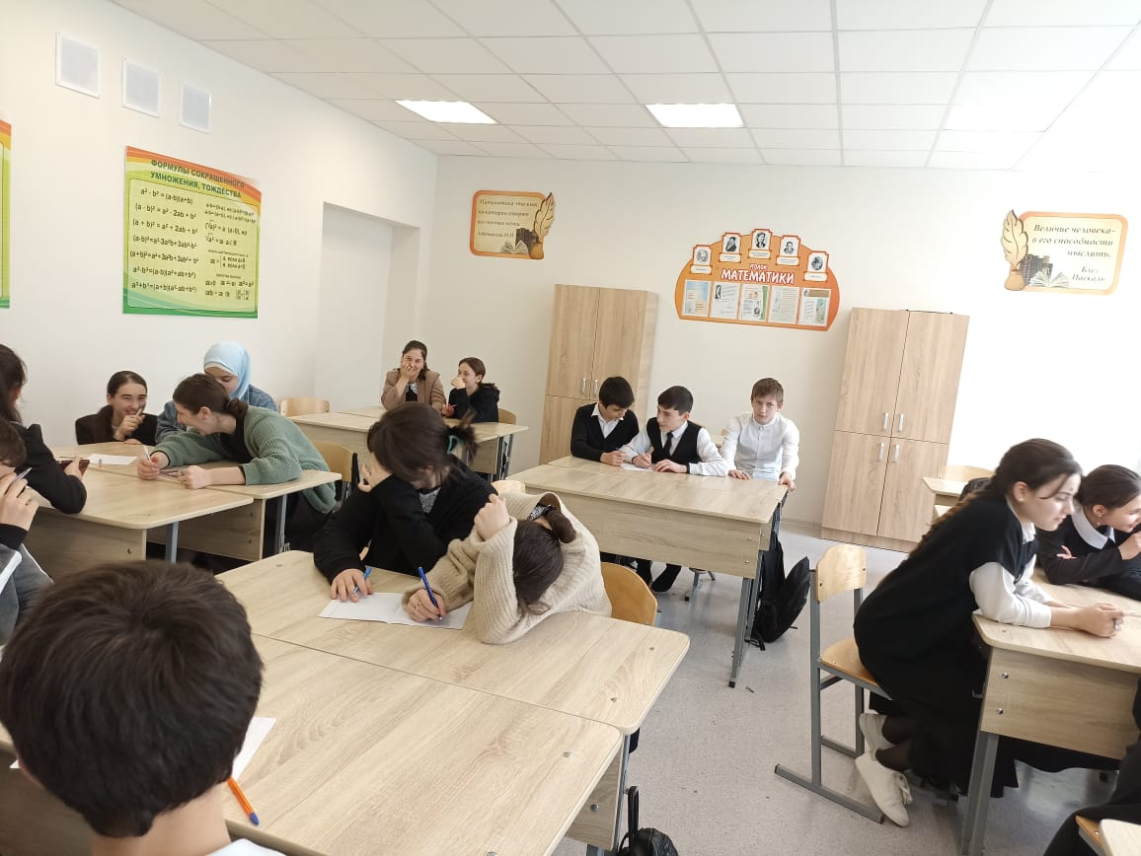

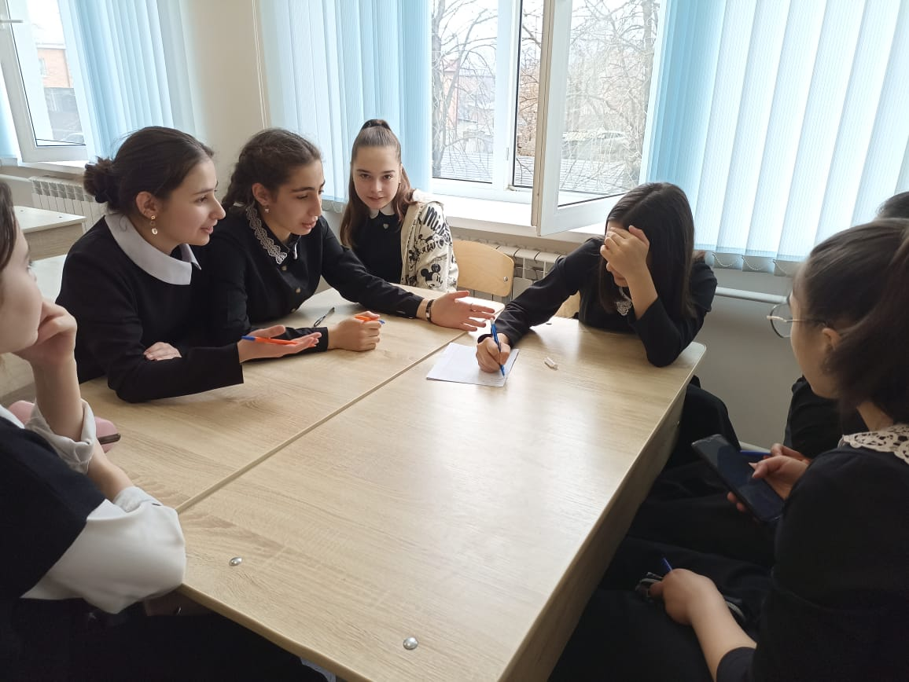

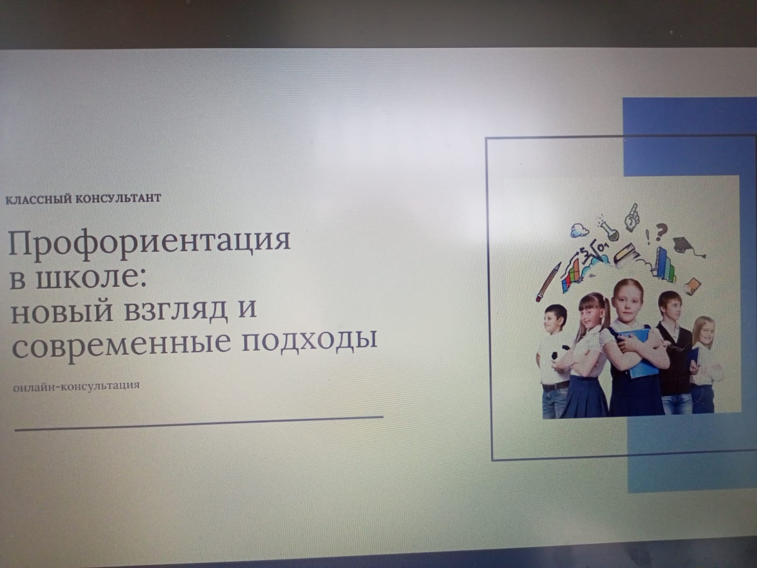

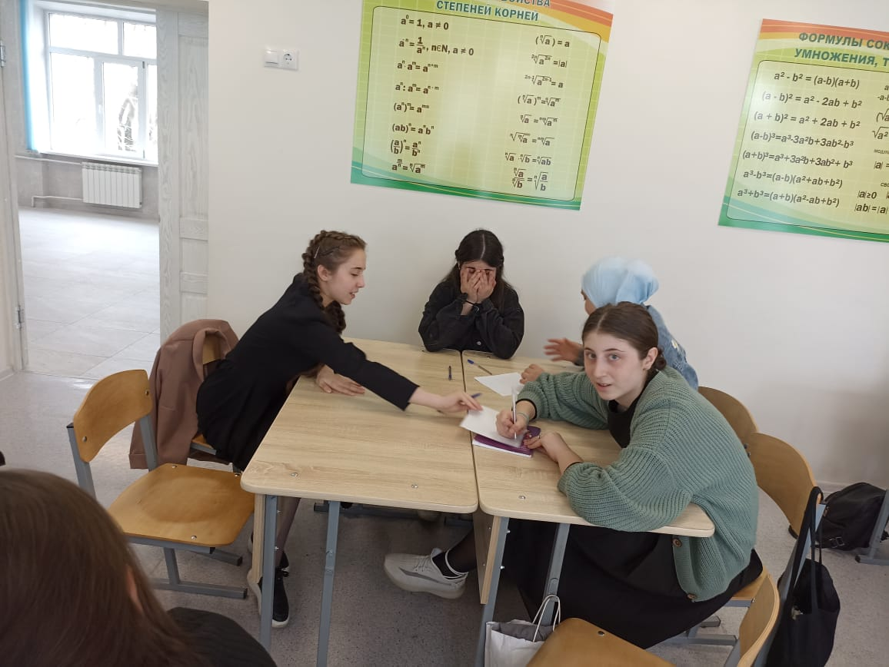

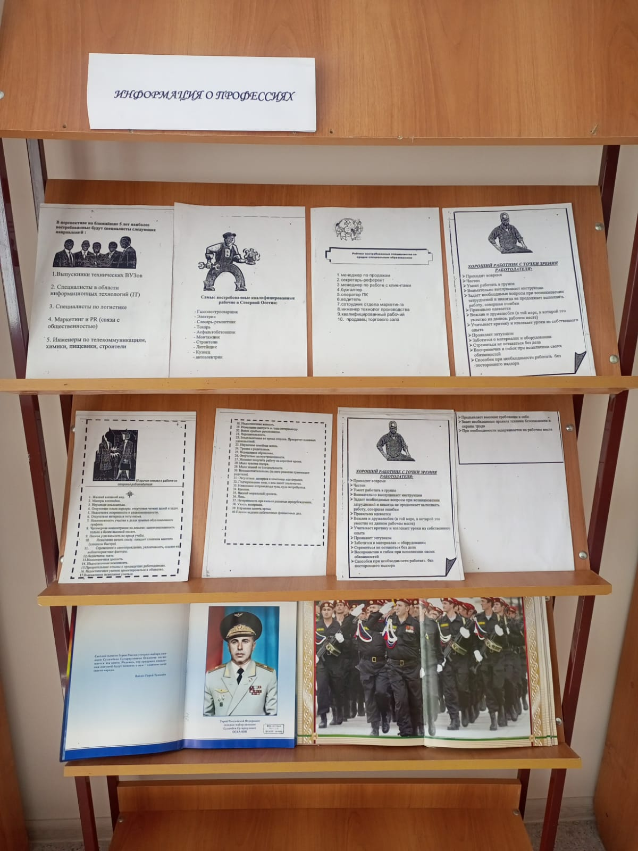

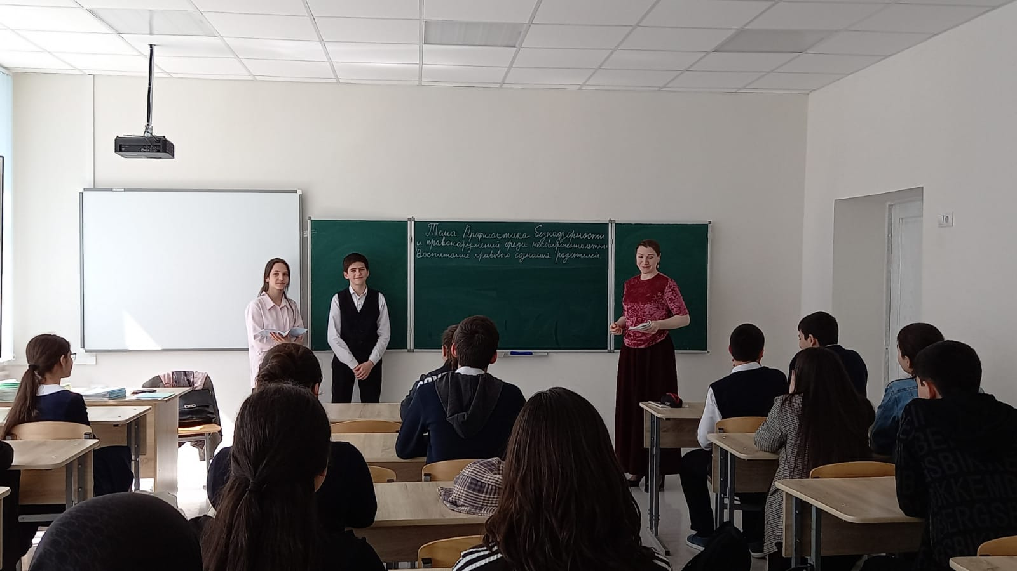

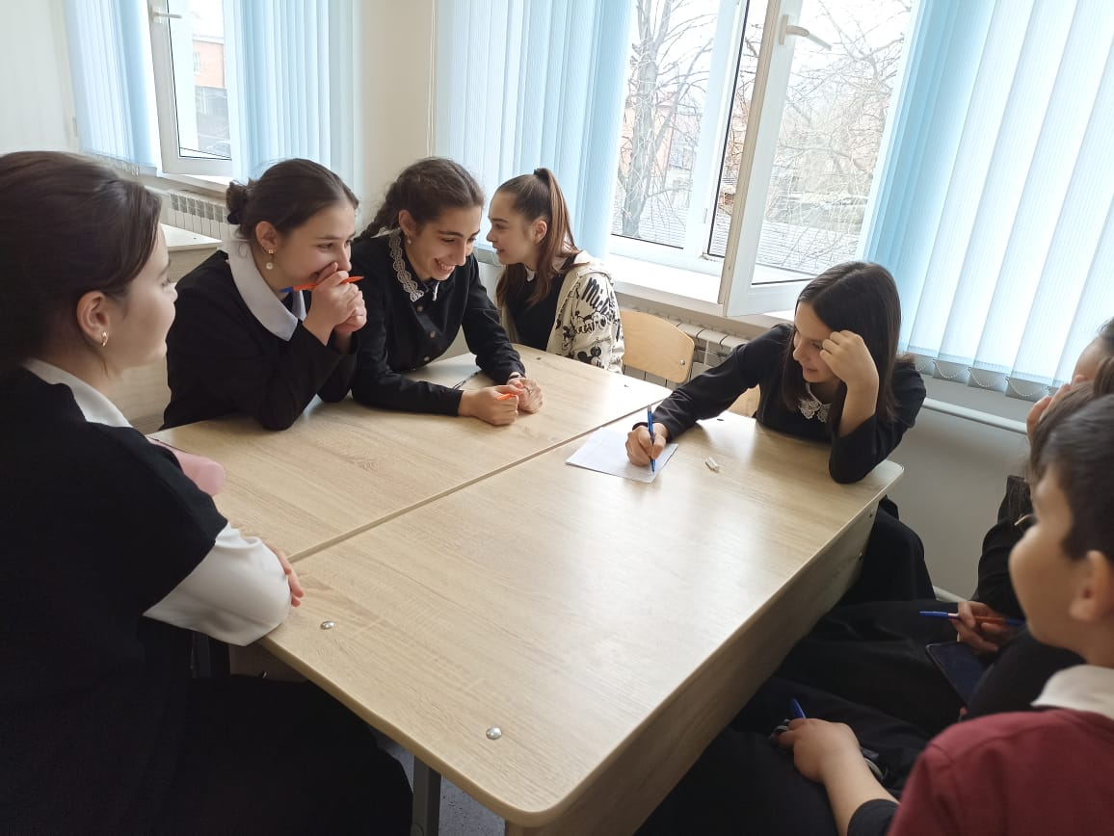

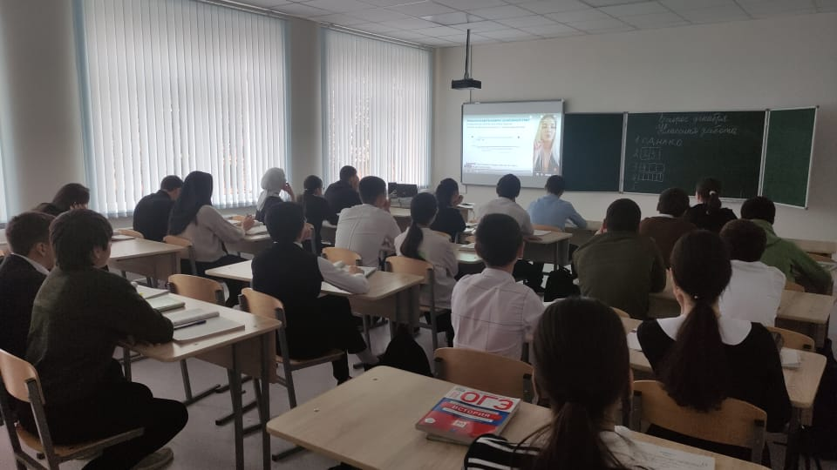

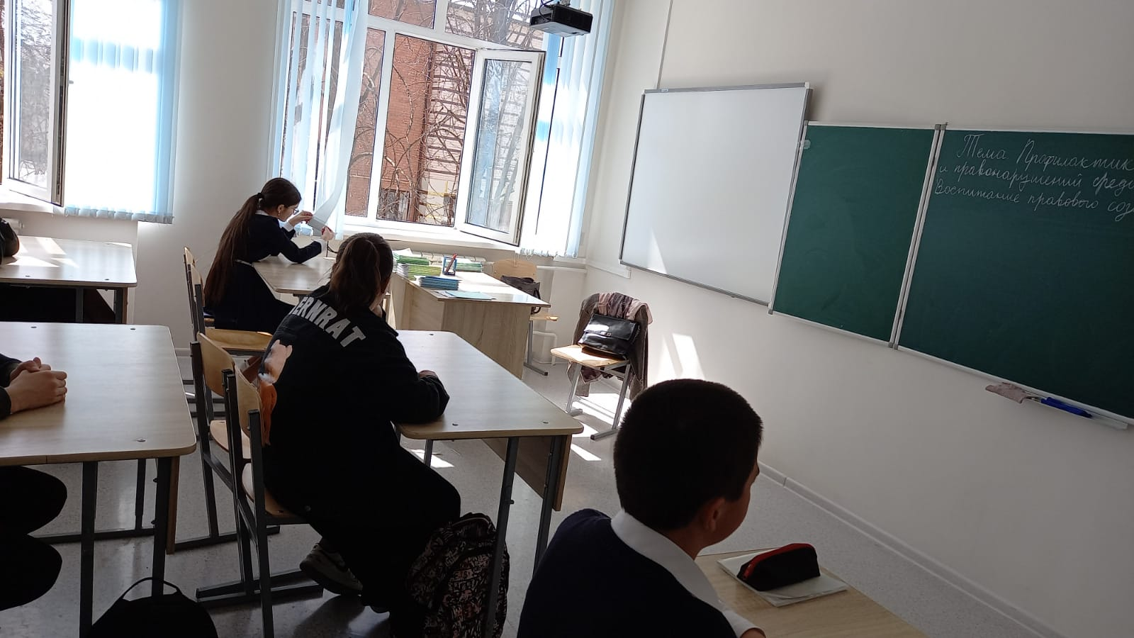

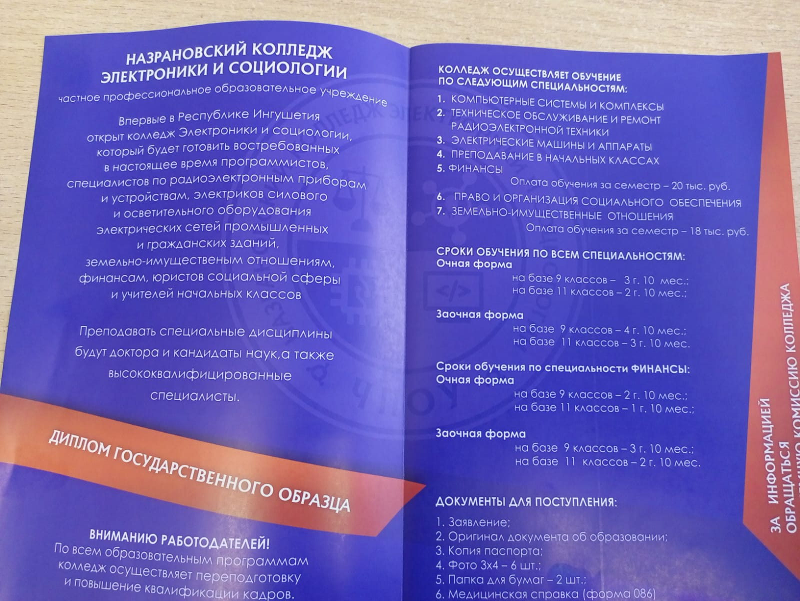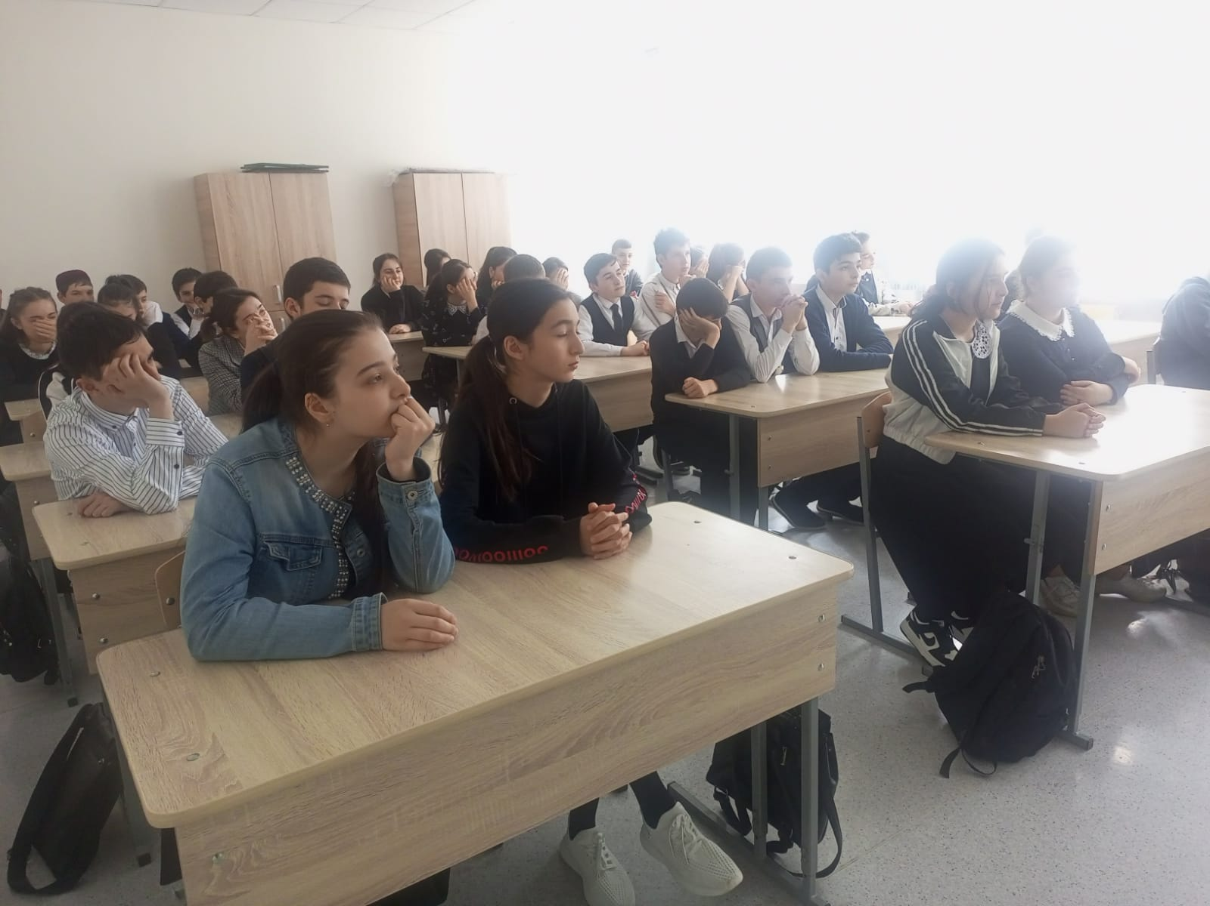

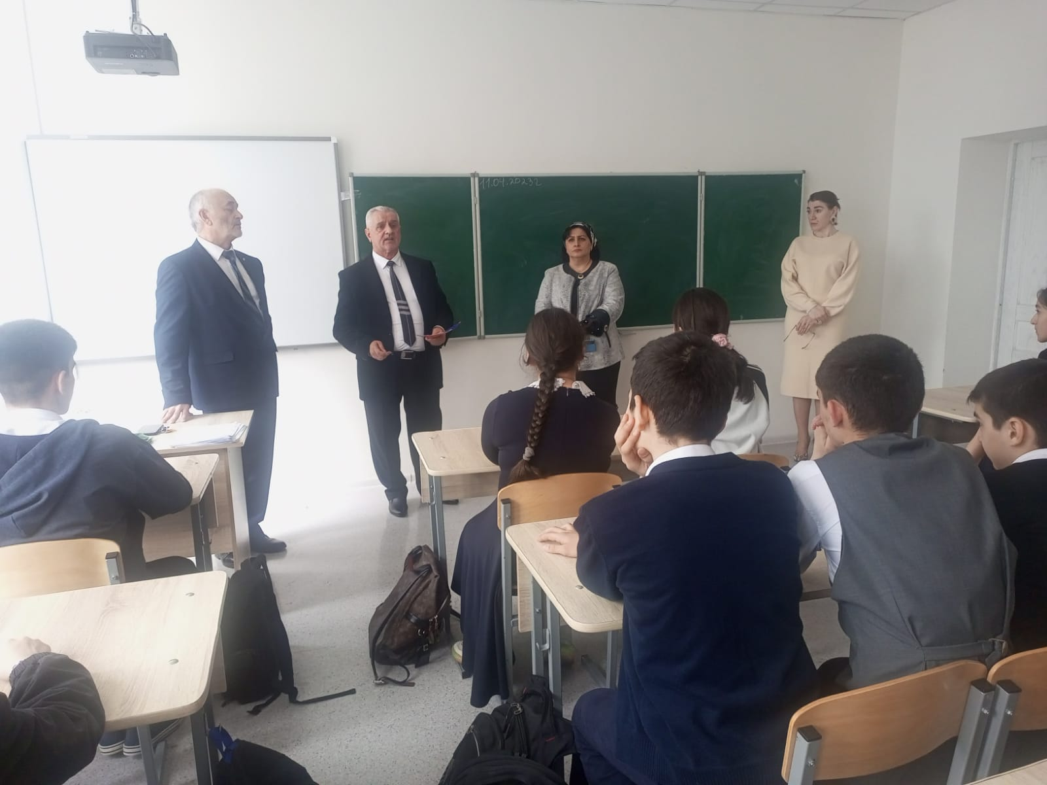

Зам. директора по ВР: Тангиева Р.В.

